

POPIS FUNKCIONALITY

**Aplikační server a šablonovací systém**

mzdového a personálního informačního systému

KS mzdy / KS personalistika /

KS mzdy PROFi

*Tento dokument obsahuje informace důvěrného charakteru. Informace obsažené v tomto dokumentu jsou vlastnictvím společnosti KS-program, spol. s.r.o. Vsetín. Žádná část dokumentu nesmí být nijak kopírována, zveřejňována nebo jinak poskytnuta třetím osobám bez předchozího písemného souhlasu odpovědných zástupců KS-program, spol. s r.o. Tato nabídka není projevem vůle společnosti KS-program, spol. s r.o. směřující k uzavření smlouvy, ale pouze podkladem pro další jednání. Smlouva může být uzavřena pouze písemnou formou na jedné listině podepsané oběma stranami.*





KS mzdy PROFi se jako jediný personální informační systém stala finalistou soutěže IT produkt 2007 a IT produkt 2010 pořádané prestižním časopisem Computerworld. Aplikace KS portál se pak stala finalistou soutěže IT produkt 2014.

**Obsah dokumentu**

1 Automatické notifikace s použitím šablonovacího systému 3

2 Aplikační server 3

3 Instalace 3

3.1 Nastavení elektronické pošty 3

4 Konfigurace notifikací 4

5 Spuštění notifikací dané úlohy 5

6 Zastavení notifikací dané úlohy 5

7 Stavy notifikací 5

8 Nastavení šablony přes šablonovací systém 6

|  |  |  |  |
| --- | --- | --- | --- |
| Verze dok. | Autor změny | Datum změny | Popis změny |
| v1 | Ing. Tibor Mičunek | 03.12.2019 | První verze. |

Tento dokument popisuje obecnou funkcionalitu aplikace KS mzdy PROFI / KS mzdy / KS personalistika.

Společnost KS-program, spol. s r.o. si vyhrazuje právo na jakoukoliv jednostrannou změnu tohoto popisu nebo dílčích funkcionalit popisovaných v tomto dokumentu.

# Automatické notifikace s použitím aplikačního serveru

Automatické notifikace z DB **KS mzdy PROFi** na e-mailové adresy probíhají prostřednictvím aplikačního serveru (dále AS). AS je samostatný program, který běží jako **windows služba** a jejím úkolem je provádět nadefinované úlohy v určených intervalech. Jednou z těchto úloh jsou i notifikace formou šablon.

# Aplikační server

Zajišťuje automatické posílání požadovaných notifikací z DB na předdefinované e-maily.

# Instalace

Z uložiště KS - program je potřeba stáhnout poslední verzi aplikace **MaP Setup**, který slouží k instalaci AS:

'http://download.ksprogram.cz/download/MaPSetup.zip'.

V instalaci pokračujte podle příručky: <http://prirucky.ksprogram.cz/mediawiki/index.php/Aplika%C4%8Dn%C3%AD_server_KS>

## Nastavení elektronické pošty

Nastavení elektronické pošty se provádí v aplikaci KS mzdy PROFi v menu: Pomůcky > Nastavení elektronické pošty.

Pro správnou funkčnost je klíčové zvolit volbu ‚Odesílat přes APLIKAČNÍ SERVER‘. Další parametry vyplňte tak,

aby odráželo vaše konkrétní síťové prostředí. Špatné nastavení v tomto okně způsobuje většinu chyb funkčností

notifikací. Po nastavení je zásadní tlačítkem ‚Vlož do parametrů‘ toto nastavení potvrdit.

Víc informací naleznete v příručce:

<http://prirucky.ksprogram.cz/mediawiki/index.php/Nastaven%C3%AD_elektronick%C3%A9_po%C5%A1ty>

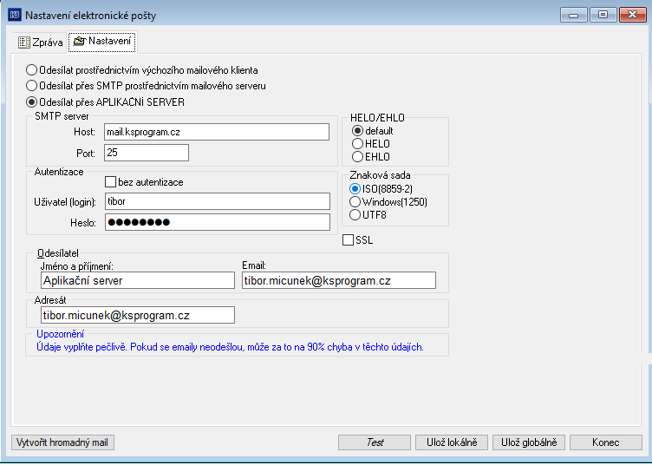

*Obrázek č. 1 Nastavení elektronické pošty*

# Konfigurace notifikací

Pro konfiguraci jednotlivých úloh AS slouží samostatný program **AS SeanceManager** (dále ASSM), viz obr. č. 2.

ASSM je nainstalován spolu s AS a jeho umístění je v adresáři, který byl vybrán pro instalaci AS

(…\KS-AS\ASSeanceManager\ASSeanceManager.exe).

ASSM (soubor **ASSeanceManager.exe**) je nutné spouštět, jako správce. Po jeho spuštění je potřeba nastavit parametry notifikací.

Nastavení se provede výběrem příslušného typu úlohy (notifikaci) a následným vyplněním parametrů.

Uvolněné jsou tyto typy úloh (typů notifikací):

• Výplatní lístky (Kód = 1)

• Hodnocení zaměstnanců (Kód = 2)

• Test e-mailu (Kód = 10)

• Test běhu (Kód = 68)

• Navíc lze tvořit moduly definovatelné přes šablonovací systém (Kódy > 999).

Po provedení změn v parametrech přenosu je potřeba tyto změny uložit. Uložení se provede stiskem tlačítka

**Uložit nastavení**. Po uložení budete vyzváni k provedení restartu AS. Restart AS proveďte vždy po vyzváni (pozn: tento restart nemusíte provádět, pokud AS není spuštěný nebo daná úloha není aktivní).

**Restart AS**

Restart AS znamená opětovné spuštění AS (tlačítko vlevo dole **Zastavit instance KS-AS / Spustit instance KS-AS**).

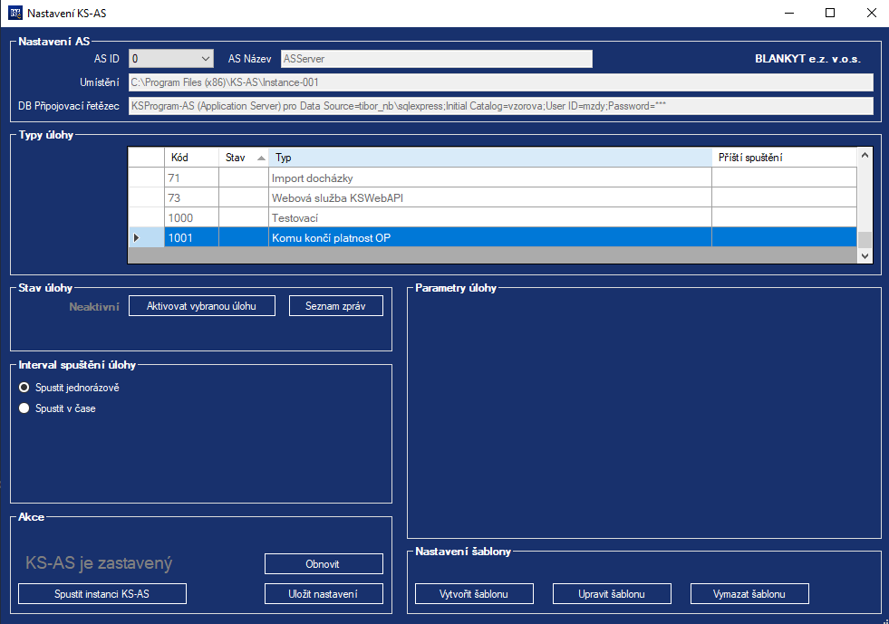

*Obrázek č. 2 AS SeanceManager*

# Spuštění notifikací dané úlohy

Pro spuštění notifkací dané úlohy je potřeba mít tuto úlohu aktivní. Aktivace / Deaktivace se provádí tlačítkem **Aktivovat modul … / Deaktivovat modul ...** Ke spuštění systému notifikací dojde po restartu AS, přičemž jsou k dispozici dva režimy spuštění.

Čas spuštění je ovlivněn výběrem přepínače **Spustit okamžitě**, **Spustit v čase**.

**a) Spustit v čase**

Tento typ úlohy se využívá pro plánované spouštění přenosu.

Je potřeba nastavit údaje 'Perioda spuštění' a čas spuštění za přepínačem 'Spustit v čase'. Po restartu AS dojde ke spuštění dané úlohy dle nastavené periody a času spuštění. Tzn. pokud je časová hodnota za přepínačem 'Spustit v čase' v budoucnu, dojde ke spuštění v tomto nastaveném čase. Pokud je čas v minulosti dojde ke spuštění po uplynutí nejbližšího násobku dané periody.

Příklad:

Perioda = 2, typ = Hodina, čas = 1.5.2017 13:20:00 (bude docházet ke spouštění co 2 hodiny, poprvé 1.5.2017 13:20:00).

Tedy ke spuštění dojde 13:20:00, 15:20:00, 17:20:00, ...

Informace o příštím spuštění je uvedena u dané úlohy v seznamu 'Typ úloh'.

**b) Spustit okamžitě**

Ke spuštění dojde pouze jednou, v řádu sekund po restartu AS.

# **Zastavení notifikací dané úlohy**

Zastavení notifikací dané úlohy se provede stisknutím tlačítka **Deaktivovat modul …** a restartem AS.

# Stavy notifikací

O stavu přenosu je uživatel informován v seznamu úloh, který se zobrazí po stisknutí tlačítka **Seznam úloh** v ASSM.

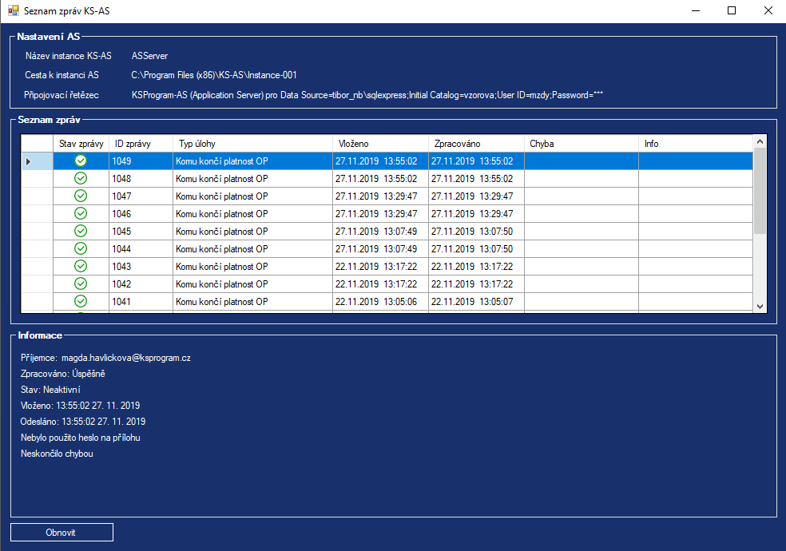

*Obrázek č. 3 Seznam zpráv*

# Nastavení šablony přes šablonovací systém

* **Název šablony** – možné zadat znaky i čísla 150
* **Záhlaví** – může se zadat znaky i čísla bez omezení počtu znaků
* **Tělo** – může se zadat znaky i čísla bez omezení počtu znaků
* **Zápatí** – můžou se zadat znaky i čísla bez omezení počtu znaků

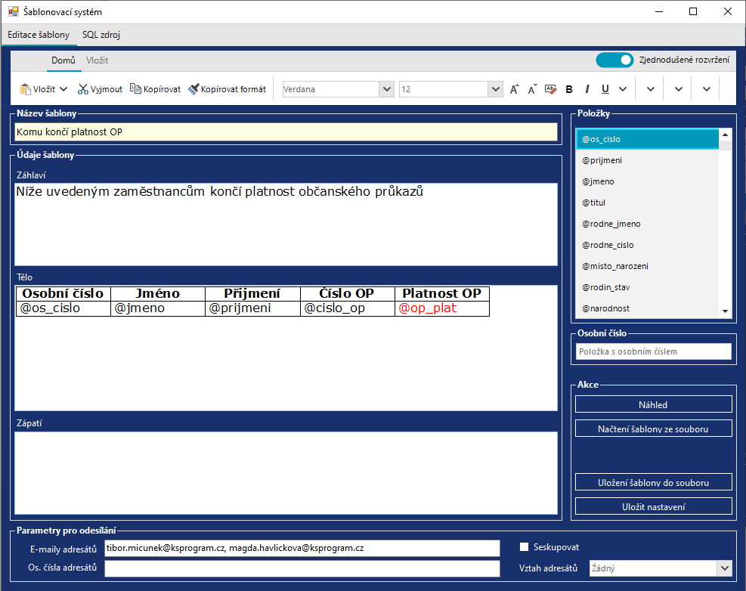

*Obrázek č. 4 Šablonovací systém*

Pro vytváření šablony emailové notifikace se může využívat textový editor v horní části obrazovky šablonovacího systému. Menu textového editoru může mít dvě podoby a to rozšířené anebo zjednodušené rozhraní.

Pomocí záložky „SQL zdroj“ se vydefinuje databázová tabulka, do které si bude systém „šahat“ a nabízet položky pro vytvoření emailové notifikace. Správnost SQL příkazu si můžeme ověřit pomocí tlačítka „Test SQL“. V případě, že je SQL definice správně napsána, tak v poli „stav SQL“ se Vám napíše: „SQL příkaz je v pořádku“ v opačném případě pak například: „Incorrect syntax near the keyword 'from'.

Z menu položky, pak můžeme vybírat položky, které vycházejí z tabulky, kterou jsme zadali pomocí SQL dotazu v záložce „SQL zdroj“.

Vztah adresátů: zde lze nastavit, kdo bude adresátem emailové notifikace. Na vývěr máme:

* Žádný – pak notifikace odchází na email/emaily, které jsou vypsány v poli „E-maily adresátů“.
* Přímý nadřízený – notifikace odchází přímému nadřízenému osobního čísla, které je obsahem notifikace. Pokud má nadřízený více zaměstnanců, za které mu má dojít notifikace, tak za každého mu přijde samostatný email. Pokud chceme, aby nadřízenému došla jedna souhrnná notifikace, tak musíme zatrhnout checkbox „Seskupovat“.
* Nadřízení – emailová notifikace odchází na všechny nadřízené od daného pracovního místa, dle systemizace.
* Zaměstnanec – emailová notifikace odchází na konkrétního zaměstnance, kterého se to týká.
* Přímý podřízený – notifikace odchází přímému podřízenému vedoucího.
* Podřízený - notifikace odchází všem podřízeným vedoucího, dle systemizace.

Aby systém věděl, jaké pole v notifikaci obsahuje osobní číslo, je nutné do pole „osobní číslo“ přetáhnout z pole „Položky“ konkrétní položku osobního čísla, viz následující obrázek.

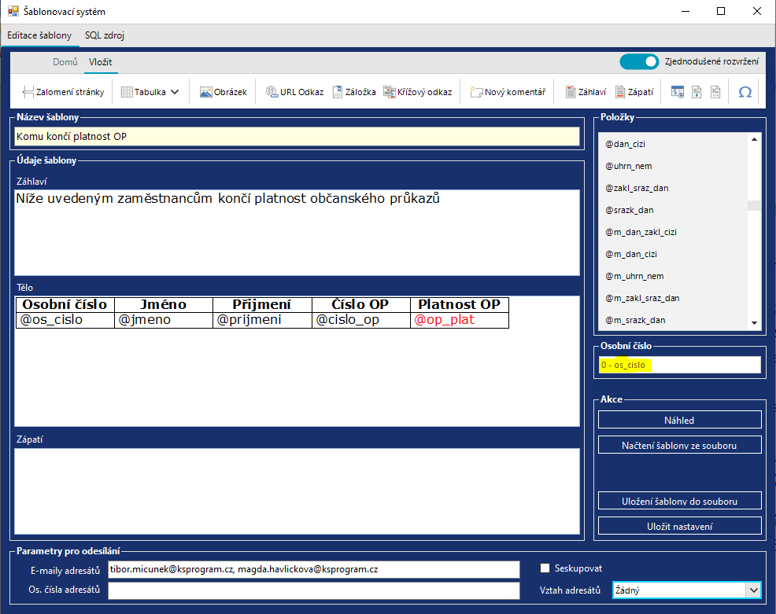

*Obrázek č. 5 Šablonovací systém*